Conceptboard

Kurzbeschreibung
Conceptboard ist ein Werkzeug zum Übertragen von Tafelanschrieben in den häuslichen Bereich von Schüler:innen. Die Lehrkraft legt das Tafelbild an und gibt einen Freigabelink an die betroffenen Schüler:innen per E-Mail weiter. Im Unterricht gestaltet die Lehrkraft das Tafelbild. Die Schüler:innen können zu Hause im Browser alle Veränderungen live mitverfolgen. Diese Nutzung ist technisch weitaus zuverlässiger als das Teilen von Bildschirminhalten.

Anleitung
Rufen Sie die Seite https://www.conceptboard.com auf.
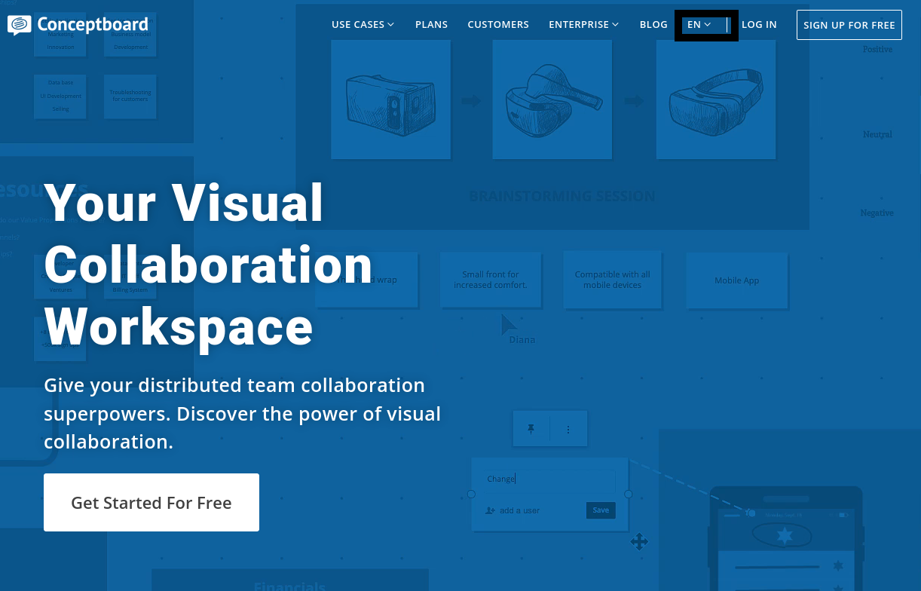
Oben auf der Seite können Sie die deutsche Spracheinstellung wählen.

Durch einen Klick auf „Jetzt kostenlos nutzen“ startet der Registrierungsprozess.
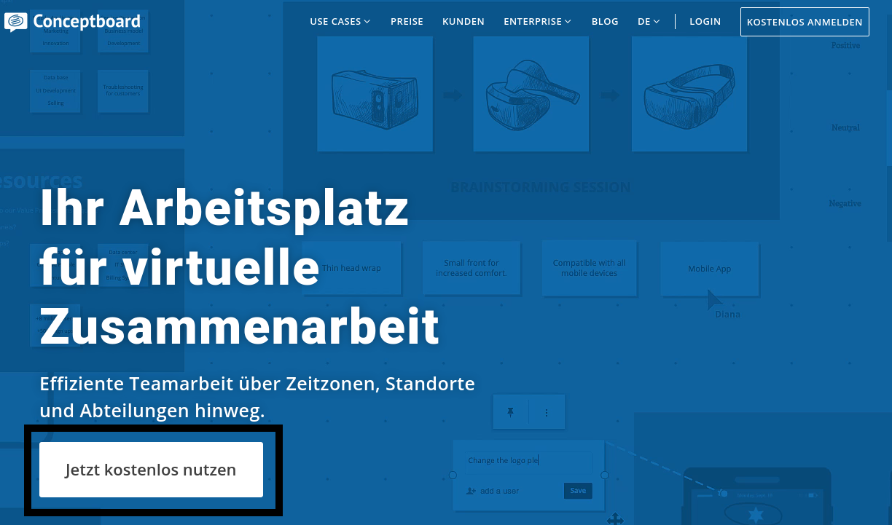
Füllen Sie das Formular aus.


